新竹縣田寮國民小學辦理102年環境教育成果資料表

訪視項度 | 訪視項目 |  |  | 訪視指標
 | 六、落實學校加強節能減碳措施 |  |  | 學校配合經濟部「政府機關及學校『四省專案』計畫，訂定學校節能減碳」  執行辦法並落實執行。
承 辦 人 | 彭瑞菊 | 職稱 | 訓導組長 | 連絡電話 | 03-5934164
環境教育主題 | 節能減碳週主題宣導
辦理日期 | 經常性
辦理地點 | 操場
辦理對象 | 全校師生
參與人數 | 65
具體作法  內容摘要  （請在50字內說明） | 1. 利用學生朝會時間，透過導護週主題安排，由導護老師針對「節約能源與節能減碳」等議題做相關知識宣導活動。  2. 洗手台水龍頭1/2或2/3改成省水水龍頭，節約水資源。  3. 電燈逐年更換成T5節能燈管。  4. 融入相關課程中，宣導節能減碳的重要性。  5. 鼓勵學生走路上學與回家。  6. 下課隨手關燈、關電扇以及關電子白板。
具體效益  〈約50--100字〉 | 1.學生能了解節約能源、節能減碳的重要性與方法。  2.下課時或離開教室，學生會隨手關閉電燈、電扇與電子白板。  3.學生懂得珍惜水資源。

成  果  相  片  （2張） | 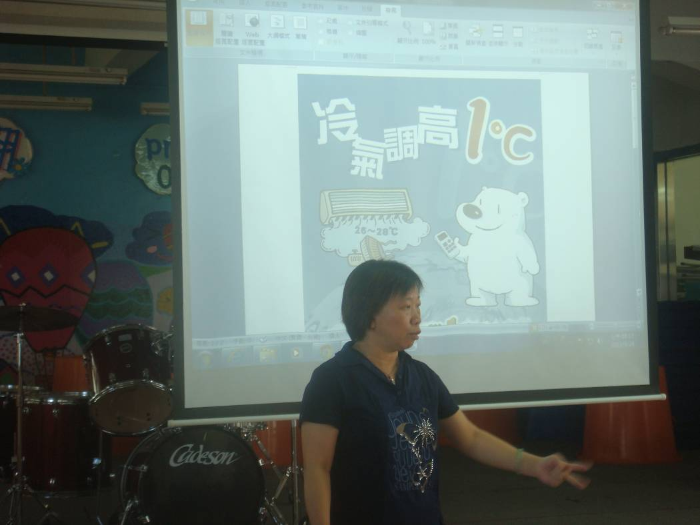
成  果  相  片  （2張） | 說明： 主任宣導節能減碳方法。
成  果  相  片  （2張） | 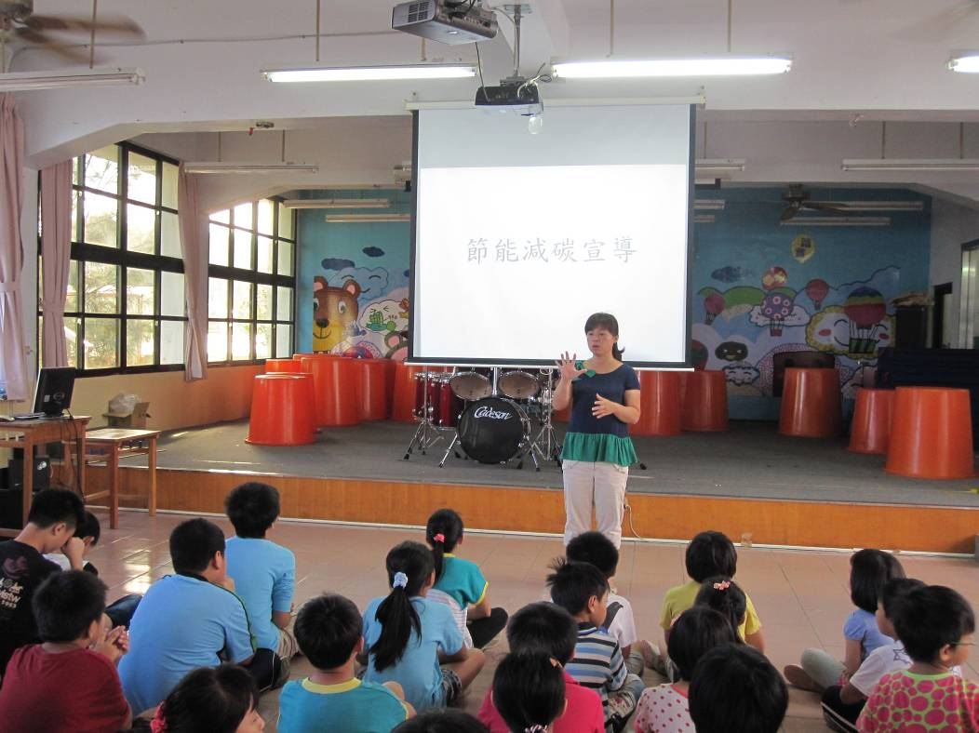
成  果  相  片  （2張） | 說明： 導護老師宣導節能減碳

